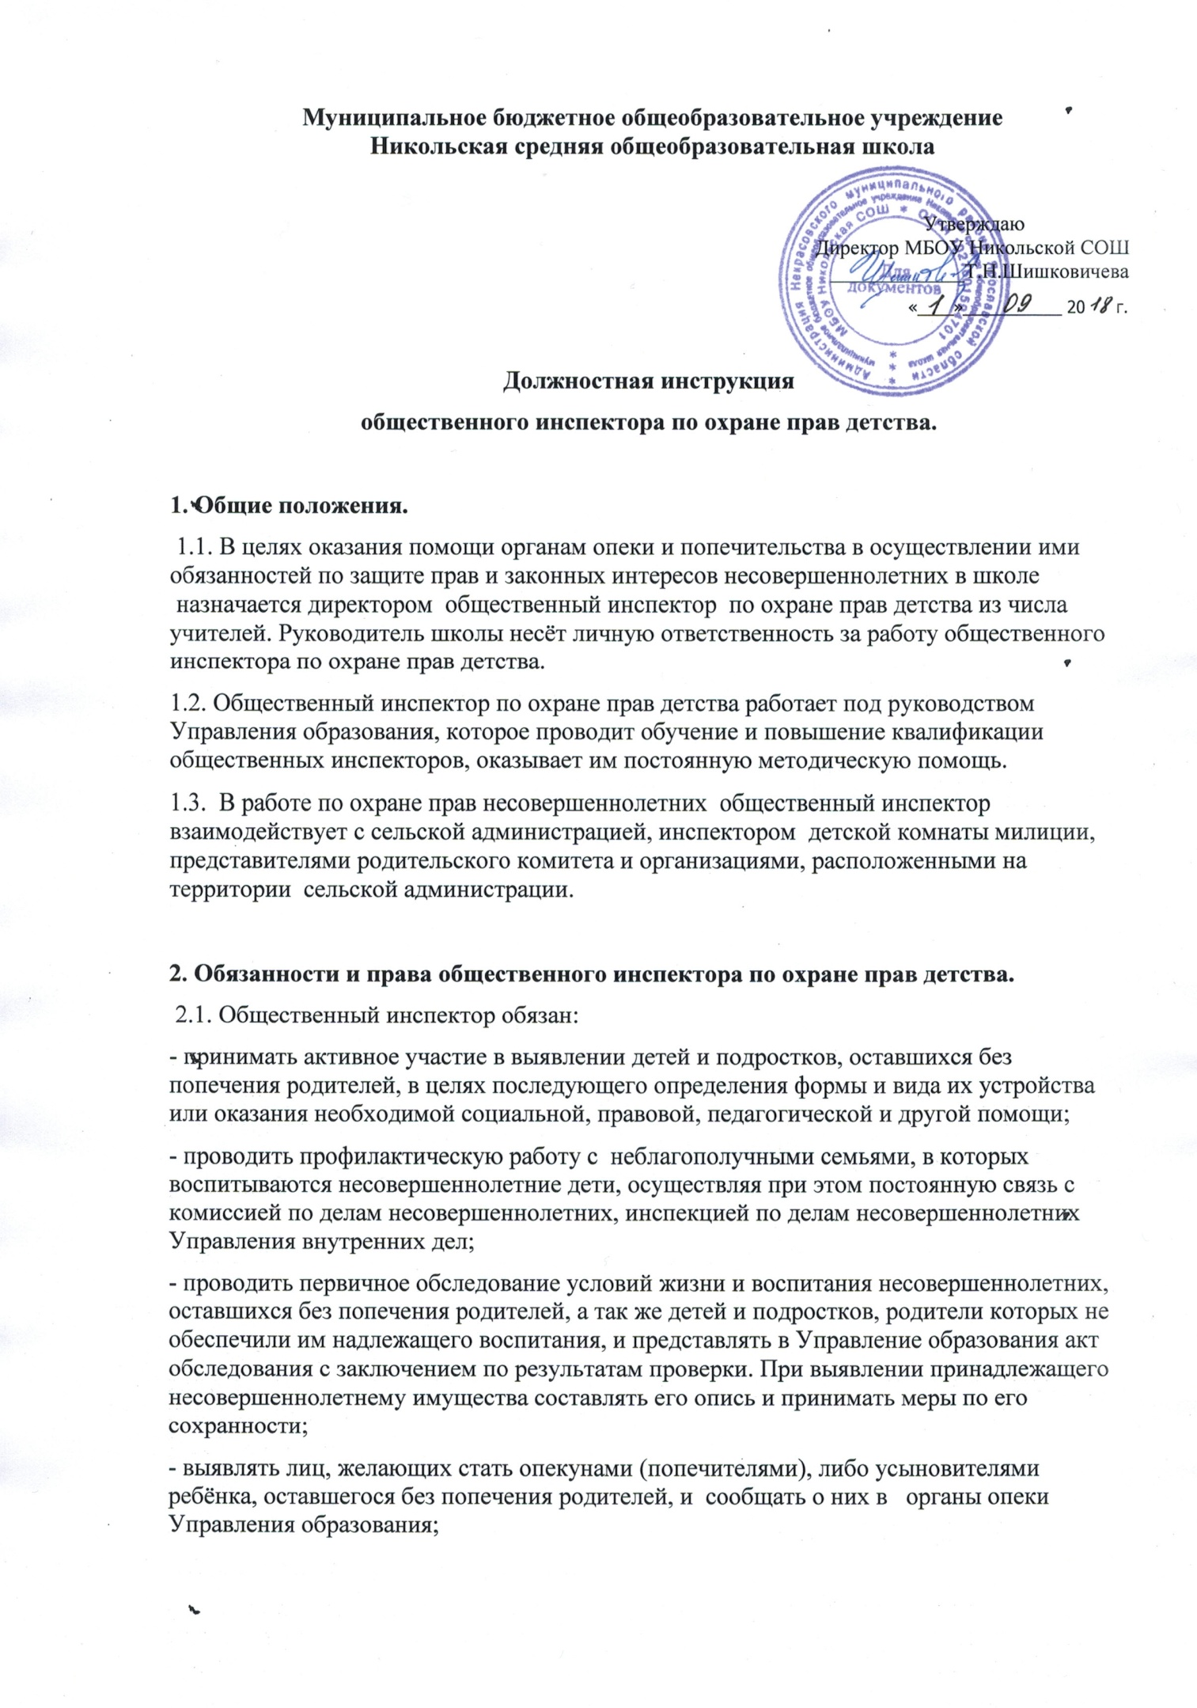

- оказывать помощь в получении необходимых документов или назначение пособия, устройства несовершеннолетнего в детское интернатное учреждение, на воспитание в семью (под опеку или попечительство, на усыновление), на работу, в учебное заведение;
- вести учёт детей и подростков, переданных под опеку (попечительство), осуществлять систематический контроль ( не реже двух раз в год), за их воспитанием, обучением, состоянием здоровья, материально-бытовым содержанием, сохранностью принадлежащего им имущества, выполнением опекунами (попечителями) своих обязанностей, а так же оказывать опекунам (попечителям) и подопечным детям всестороннюю помощь;
- участвовать в обследовании условий воспитания и проживания несовершеннолетних и подготовке заключений по вопросам, связанным с воспитанием детей при раздельном проживании родителей, разногласиях между родителями о месте проживания детей, а так же присвоением, изменением фамилии несовершеннолетних, использованием имущества, принадлежащего несовершеннолетнему, отобранием детей от родителей или других лиц, лишенных родительских прав, восстановлением родителей в родительских правах;
- вести агитационно-массовую работу среди населения по вопросам воспитания детей и правовой охраны детства в форме бесед, консультаций, разъяснений действующего законодательства, выступлений в печати.

2.2.Общественный инспектор по охране прав детства имеет право:
- посещать семьи и проводить опрос родителей, других граждан по вопросам, связанным с воспитанием и защитой прав несовершеннолетних;
- устанавливать связь с организациями, учреждениями, где ранее работали родители или работают опекуны (попечители) детей, оставшихся без попечения родителей, с целью получения средств на оказание материальной помощи или другой помощи этим детям;
- выступать в суде при рассмотрении дел, связанных с воспитанием несовершеннолетних детей, охраны их прав и интересов.

